POZDRAVLJATA VAS AJDIN IN TEODOR, 7. 4. 2020
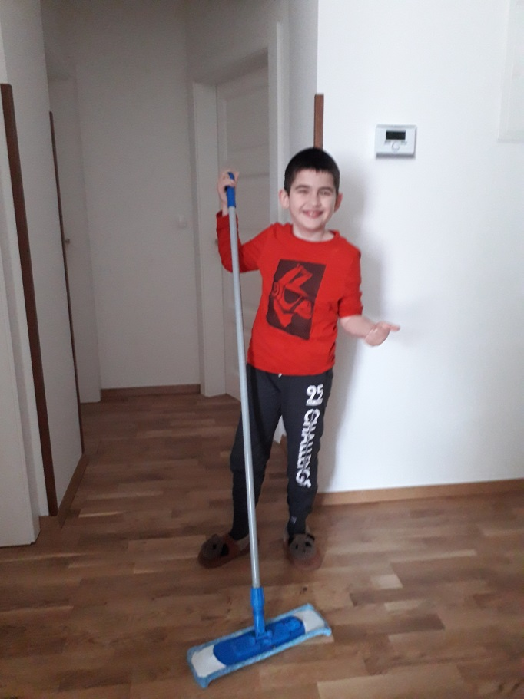 | 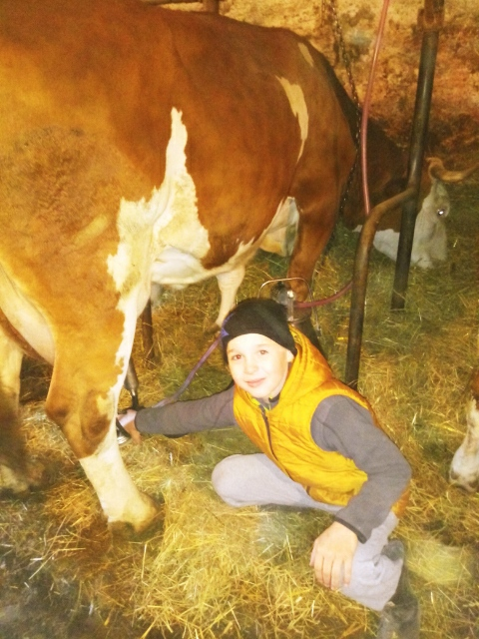
Ko Ajdin nalogo napiše,  krpo vzame, prah pobriše.  fant je dobre volje,  ker mu šola gre najbolje. | Ko se Teodor vse nauči,  rad za kravice skrbi.  Očetu v hlevu rad pomaga,  potem pa še drvice nalaga.

